Sud-Ouest du 28 août 2018

Victoires, avancées, revers : le ministère Hulot en neuf dossiers majeurs

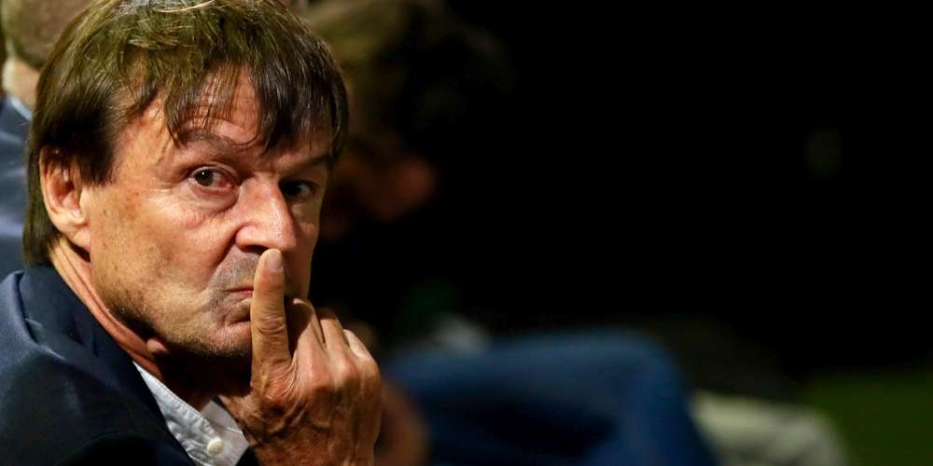
Nicolas Hulot a connu plus de déceptions que de victoires FRANCOIS MORI AP

De Notre-Dame-des-Landes au nucléaire, Nicolas Hulot, l’ancien militant devenu ministre, a connu des victoires mais aussi des déceptions et a été contraint de faire des compromis.

Nommé en mai 2017, il s’était donné "un an" pour juger de son utilité au gouvernement, reconnaissant certaines "déconvenues" et de "l’impatience". Il est finalement resté 15 mois.

- Notre-Dame-des-Landes

L’abandon en janvier 2018 par le gouvernement de la construction d’un aéroport à Notre-Dame-des-Landes a été une victoire politique importante pour Nicolas Hulot, opposant de longue date à ce projet qu’il jugeait "ruineux, inhumain et inutile".

Beaucoup conditionnaient son maintien au gouvernement à l’issue de ce dossier, même si le ministre, depuis sa nomination, s’était mis en retrait de sa gestion.

- Glyphosate

En novembre 2017, l’UE prolonge pour cinq ans la licence du glyphosate, herbicide controversé accusé par certains de provoquer des cancers.

Immédiatement, Emmanuel Macron assure que la France reste déterminée à en sortir en trois ans, position défendue par Nicolas Hulot contre son collègue de l’Agriculture Stéphane Travert qui plaide pour cinq à sept ans.

Mais depuis, la possibilité de dérogations a été annoncée, et les députés ont rejeté un amendement, publiquement soutenu par Nicolas Hulot, visant à inscrire dans la loi l’interdiction du pesticide.

- Nucléaire

En novembre 2017, Nicolas Hulot annonce que la France ne pourra pas tenir l’objectif de ramener la part du nucléaire dans la production d’électricité à 50% en 2025.

Les ONG de défense de l’environnement dénoncent une victoire du lobby nucléaire et une "reculade" du ministre, certaines doutant de l’utilité de sa présence au gouvernement.

Alors que Nicolas Hulot dénonce une "dérive" de la filière nucléaire, les modalités de réduction de la dépendance du pays à l’atome doivent être précisées dans les prochaines semaines dans la Programmation pluriannuelle de l’énergie (PPE).

En attendant, les mesures en faveur de l’énergie solaire ont laissé les acteurs du secteur sur leur faim, tout comme le plan de rénovation énergétique des bâtiments.

- Loi sur les hydrocarbures

Le Parlement adopte en décembre 2017 la loi, portée par Nicolas Hulot, sur la fin de la recherche et de l’exploitation des hydrocarbures en France d’ici 2040.
Pour le ministre, ce texte marque la première étape vers la fin des énergies fossiles. Mais certains écologistes lui reprochent l’octroi de dérogations.

- Loi Alimentation

En décembre 2017, Nicolas Hulot boude la clôture des Etats généraux de l’Alimentation, pilotés par Stéphane Travert.

Selon des déclarations rapportées par Le Monde, il estime que "le compte n’y est pas", avant de nuancer ses propos.

En cours de discussions, le projet de loi Alimentation issu des Etats généraux est dénoncé comme une "coquille vide" par des ONG qui espéraient une transition vers une agriculture "saine et durable".

- Biodiversité

De la gestion des plastiques à la réduction de l’artificialisation des sols, Nicolas Hulot et le Premier ministre Edouard Philippe présentent en juillet 90 mesures pour enrayer la disparition accélérée de la biodiversité.

Les défenseurs de l’environnement regrettent le manque de moyens associés à un plan ambitieux, à l’esprit toutefois plus incitatif que contraignant.

- Qualité de l’air

Les plans d’action présentés par Nicolas Hulot et plusieurs agglomérations ne sont pas suffisants pour empêcher en mai le renvoi de la France devant la Cour européenne de Justice pour non respect de ses obligations en matière de qualité de l’air.

En attendant la future loi "mobilités", un plan visant à favoriser les alternatives à la voiture traditionnelle a été annoncé en juillet. Les ONG attendent aussi des mesures fortes en faveur du vélo.

- Environnement dans la Constitution

Les députés ont donné en juillet leur feu vert à l’inscription de la "préservation de l’environnement" et de la lutte contre le changement climatique à l’article 1er de la Constitution, avant que l’examen de la révision constitutionnelle ne soit suspendu jusqu’à la rentrée.

- Accord UE-Canada

L’accord de libre-échange UE-Canada (Ceta), auquel Nicolas Hulot s’oppose depuis longtemps, entre en vigueur de façon provisoire et dans sa quasi-totalité le 21 septembre 2017.

En octobre, le gouvernement présente un plan d’action pour tenter de lever les inquiétudes environnementales et sanitaires. Trop limité, selon certaines ONG. Et tributaire de la volonté de la Commission européenne.

Si les "effets néfastes" ne sont pas corrigés, les parlementaires devront "en tirer les conséquences" lors de la future ratification, déclare alors Nicolas Hulot.

